Estágio de Execução com vários ciclos em pipeline
Exemplo:
Somador de Ponto Flutuante em 3 ciclos (addF )
Multiplicador de Ponto Flutuante em 5 ciclos ( mulF )
Load e Store como unidade de memória de 2 ciclos (Ld e Sd)
1 unidade de inteiros – 1 ciclo (Add,Addi, sub, and,...)
Registros: R inteiros, F float, Exemplo Add R1,R2,R3 (inteiro), Addf F1,F2,F3 (float), LD F1,8(R1) Mem → Float

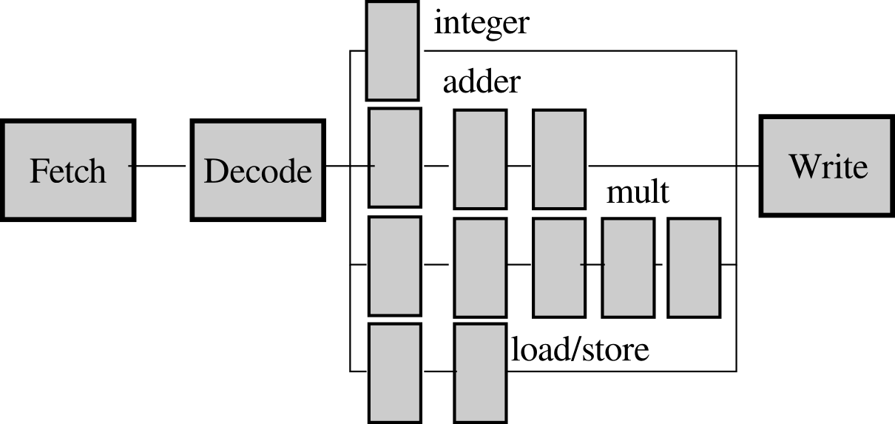

Reg
FLOAT
Reg
Int

Busca e depois no Decode avalia se a instrução pode continuar (não tem dependência - RAW = Read After Write). Caso contrário, bloqueia no DECODE e o processador irá PARAR.
Apenas uma instrução pode chegar ao WRITEBACK por ciclo ( 1 wr por ciclo ) Mas pode WR float e Int ao mesmo tempo
Execução FORA DE ORDEM
Forward
CPI = Ciclos por Instrução = 17 ciclos / 6 instrucoes = 2.83
WAR

Simulador Online - © Israel Koren, koren 'at' ecs.umass.edu

Exemplo 1
 | 1 | 2 | 3 | 4 | 5 | 6 | 7 | 8 | 9 | 0 | 1 | 2 | 3 | 4 | 5 | 6 | 7 | 8 | 9 | 0 | 1
MulF f1,f2,f3 | F | D | M | M | M | M | M | W
addf f4,f2,f3 |  | F | D | A | A | A | W
ld f5,0(r2) |  |  | F | D | D | D | L | L | W
Addf f4,f4,f5 |  |  |  | F | F | F | D | D | A | A | A | W
Addi r2,r2,1 |  |  |  |  |  |  | F | F | D | I | W
Mulf f3,f4,f4 |  |  |  |  |  |  |  |  | F | D | D | M | M | M | M | M | W

Outro formato para visualizar a execução
instrução | fetch | decode | exec | write
MulF f1,f2,f3 | 1 | 2 | 3,4,5,6,7 | 8
addf f4,f2,f3 | 2 | 3 | 4,5,6 | 7
ld f5,0(r2) | 3 | 4-6 Conflito W | 7-8 | 9
Addf f4,f4,f5 | 4-6 | 7-8 RAW | 9-11 | 12
Addi r2,r2,1 | 7-8 | 9 | 10 | 11
Mulf f3,f4,f4 | 9 | 10-11 RAW | 12-16 | 17

Outro formato para visualizar a execução
instrução | fetch | decode | exec | write
Addf f1, f2, f3 | 1 | 2 | 3-5 | 6
Addf f2, f3, f4 | 2 | 3 | 4-6 | 7
Multf f1, f2, f1 | 3 | 4-6 | 7-11 | 12
Ld f3, 0 (r1) | 4-6 | 7 | 8-9 | 10
Addf f1, f3, f1 | 7 | 8-11 | 12-14 | 15
Sd f1, 4 (r1) | 8-11 | 12-14 | 15-16 | - (nada)
Outro formato para visualizar a execução
instrução | fetch | decode | exec | write
Muttf f2, f3, f4 | 1 | 2 | 3-7 | 8
Mult f3, f4, f4 | 2 | 3 | 4-8 | 9
Ld f2, 0 (r1) | 3 | 4 | 5-6 | 7
Sd f2, 0 (r2) | 4 | 5-6 | 7-8 | -
Add r2, r2, r1 | 5-6 | 7 | 8 | 9

Com Loop
instrução | fetch | decode | exec | write | fetch | decode | exec | write
Loop  Addf f1, f2, f3 | 1 | 2 | 3,4,5 | 6 | 18 | 19 | 20,21,22 | 23
Addf f2, f3, f4 | 2 | 3 | 4-6 | 7 | 19 | 20 | 21-23 | 24
Multf f1, f2, f1 | 3 | 4-6 | 7-11 | 12
Ld f3, 0 (r1) | 4-6 | 7 | 8-9 | 10
Addf f1, f3, f1 | 7 | 8-11 | 12-14 | 15
Sd f1, 4 (r1) | 8-11 | 12-14 | 15-16 | -
Subi r1,r1,4 | 12-14 | 15 | 16 | 17
Bnez r1, LOOP | 15 | 16 | 17
Com Loop
instrução | fetch | decode | exec | write | fetch | decode | exec | write
Loop:MulF f1,f2,f3 | 1 | 2 | 3-7 | 8 | 14 | 15-16 | 17-21 | 22
addf f4,f2,f3 | 2 | 3 | 4-6 | 7 | 15-16 | 17 | 18-20 | 21
ld f5,0(r2) | 3 | 4-6 | 7-8 | 9 | 17 | 18-20 | 21-22 | 23
Addf f4,f4,f5 | 4-6 | 7-8 | 9-11 | 12 | 18-20 | 21-22 | 23-25 | 26
Addi r2,r2,1 | 7-8 | 9 | 10 | 11 | 21-22 | 23 | 24 | 25
Mulf f3,f4,f4 | 9 | 10-11 | 12-16 | 17 | 23 | 24-25 | 26-30 | 31
Bnezr2,LOOP | 10-11 | 12 | 13 |  | 24-25 | 26

